平顶山学院教学资源查询导引
（查询课程课表、教师课表、班级课表、教室课表、任选课表）
- 打开网址：http://211.69.16.7/jwweb/，点击右下角“教学安排”。弹出如下窗口。
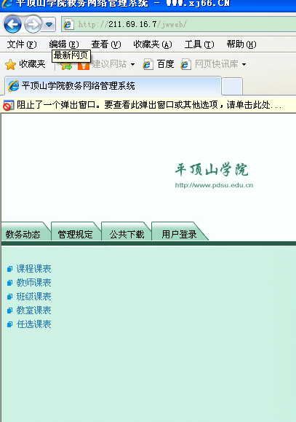
- 点击“教师课表”，弹出如下窗口。在教师后面第一个方框内输入需查询的教师姓名，再点击方框右边的下拉菜单，出现所需查询的教师姓名和工号，点击“检索”即可。
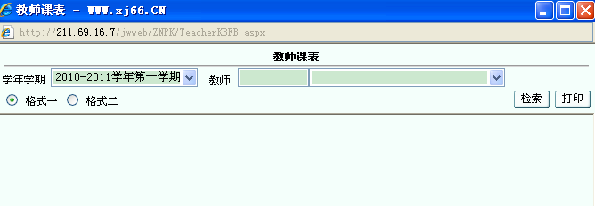
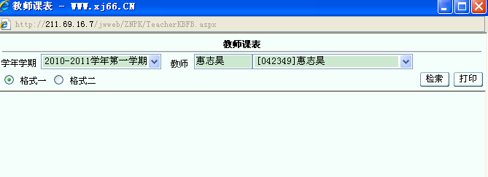
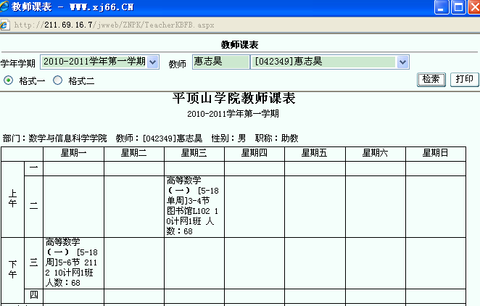
- 其他课表查询方式和教师课表查询方式类似。
为了保证数学与信息科学学院正常教学秩序的顺利进行
谢谢合作！！！

